体育学院“一院一品”活动
泉州师范学院第九届
“星光伴跑·荧启新程”
校园大型荧光夜跑
活
动
策
划
书
主办单位：共青团泉州师范学院委员会
泉州师范学院体育学院
承办单位：共青团泉州师范学院体育学院委员会
活动时间：2026年12月3日
活动地点：泉州师范学院校内

目录
一、 活动意义 4
（一） 活动主题 4
（二） 活动背景 4
（三） 活动意义 4
二、 主办单位 5
（一） 主办单位： 5
（二） 承办单位： 5
三、 活动对象 5
四、 活动时间 5
五、 活动流程 5
1.18:00活动集合签到： 5
2.18:50开始竞赛组10分钟热身操，暖场： 5
3.19:10开始体验组10分钟热身操，暖场： 6
4.19:30开始同心组10分钟热身操，暖场： 6
5.19:00-20:50荧光夜跑闯关： 6
6.21:00终点show（健美操&乐队演出）: 6
7.21:30颁奖: 6
8.具体时间节点： 6
六、 活动方式及奖励办法 7
（一）荧光夜跑活动路线及内容 7
(1) 竞赛组 7
(2) 体验组、同心组 8
(3) 途中游戏环节 9
(4) 活动方式及奖励方式 10
(5) 起点安排 11
(6) 终点安排 12
七、 活动宣传 13
八、 报名方式、时间 13
九、 工作人员安排 14
十、 安全预案 19
十一、 医疗救助方案 21
十二、 活动现场纠纷事件仲裁方案 21
十三、 活动预算 22

活动意义

活动主题
“星光伴跑·荧启新程”

活动背景
当下，国家持续深化全民健身战略，大力推进校园体育美育融合发展，倡导青年学生走出室内、拥抱运动，摒弃惰性生活方式，塑造强健体魄、涵养阳光心态，全面落实新时代校园健康教育工作要求。随着高校学业节奏加快、线上学习模式常态化，当代大学生普遍存在久坐少动、作息不规律、运动意识薄弱等问题，长期缺乏户外活动不仅影响身体素质提升，也容易滋生焦虑、浮躁等负面情绪，同时固化的生活模式也让不少学生缺乏多元交友、自我展示的平台，课余生活略显单一枯燥。
为切实破解学生运动不足、课余生活单调、心理压力无处释放等校园痛点，丰富校园文体活动体系，创新课外育人载体，学校特策划开展本次荧光夜跑主题活动。区别于传统竞技类体育赛事，本次活动弱化竞技比拼、主打轻松治愈、全员参与的活动模式，依托校园夜间场景，融合荧光创意、趣味互动、集体同行等多元元素，打破专业、年级、圈层的社交壁垒，为广大学生打造零门槛、高体验、高活力的夜间文体活动场景。学生可利用晚间碎片化课余时间参与运动，无需专业运动基础与装备，轻松解锁户外运动乐趣，有效告别宿舍惰性，养成主动运动的良好习惯。
同时，本次活动是校园文化建设的创新实践与生动延伸。以奔跑为载体、以荧光为点缀，将青春活力、积极向上的精神风貌融入校园夜景，既丰富了校园夜间文化生态，营造朝气蓬勃、温暖团结的校园氛围，也让学生在集体运动中释放学业压力、锤炼坚韧意志、增进同窗情谊，进一步增强个人归属感与集体凝聚力。活动紧扣青年成长需求与校园育人目标，以轻量化、趣味化、常态化的运动形式，引导学子在步履前行中治愈自我、蓄力成长，助力青年学子以健康体魄、昂扬姿态奔赴青春新征程。

活动意义
荧光夜跑不仅是一场运动，更是一次青春的集结。它以“低门槛、高趣味”的方式，让跑步变得轻松而快乐，在夜色与荧光的交织中，为同学们打造一个释放压力、结识伙伴、展现自我的活力舞台。
对同学们而言，荧光夜跑是走出教室、告别久坐的好机会。夜风相伴、荧光同行，在轻松的氛围里舒展身体、挥洒汗水，既能缓解学业压力，又能养成运动习惯，让健康成为青春最好的底色。
对校园社交而言，荧光夜跑打破了班级、专业与年级的界限。组队出发、途中游戏、终点合影，一次次并肩同行让陌生的面孔变得熟悉，让同窗情谊在奔跑中升温，也为跨专业交流创造了自然轻松的契机。
对校园文化而言，荧光点缀夜色，笑声填满跑道，为夜晚的校园注入了满满的青春活力。新颖有趣的活动形式既丰富了校园文化生活，也传递着积极向上的生活态度，进一步增强了同学们对学校的归属感与认同感。

主办单位

主办单位：
共青团泉州师范学院委员会
泉州师范学院体育学院

承办单位：
共青团泉州师范学院体育学院委员会

活动对象
泉州师范学院全体在校生（预计人数控制在600人内）

活动时间
2026年12月3日18：00

活动流程

18:00活动集合签到：
签到区领取专属参赛包（含荧光手环、号码簿等）；设置“荧光夜跑特色合影墙”，参与者可在此打卡，预热气氛。

18:50开始竞赛组10分钟热身操，暖场：
由健美操教练带领全场进行“热身操”，激活身体。

19:10开始体验组10分钟热身操，暖场：
由健美操教练带领全场进行“热身操”，激活身体。

19:30开始同心组10分钟热身操，暖场：
由健美操教练带领全场进行“热身操”，激活身体。

19:00-20:50荧光夜跑闯关：
三条主题荧光路线（用不同颜色在图示上区分）:
竞赛组（疾风红线）:全长约X公里，挑战速度。
体验组&同心组（友情蓝线）:路程减半，重在体验。
游戏站点1：【飞扬】荧光套圈
游戏站点2：【趣投】荧光球入筐
游戏站点3：【欢乐】荧光猜拳

21:00终点show（健美操&乐队演出）:
由体院健美操队伍进行精彩表演！
还有校器乐社团精彩的乐队演出！

21:30颁奖:

具体时间节点：
下午2:00：志愿者伟利体育馆集合
下午2:30：各部门领着各自部员以及志愿者开始布置赛道
下午5:30：各个位置工作人员全部到场，各个设备全部就位
下午6:00：参赛人员到位
下午6:00：竞赛组开始签到
下午6:30：竞赛组签到截止
下午7:00：竞赛组起跑
下午6:20：体验组开始签到
下午6:50：体验组签到截止
下午7:20：体验组开跑
下午6:30：同心组开始签到
下午7:30：同心组签到结束
下午7:40：同心组起跑
下午8:50：终点截止入场
下午9:30：颁奖

活动方式及奖励办法

（一）荧光夜跑活动路线及内容
参赛组别：竞赛组、体验组、同心组
单人参赛：竞赛组和体验组
双人参赛：同心组（手牵手前行，不限两人性别）除游戏必要时手可分开，其余时间都要求手牵手前行，如松开则犯规，即退出比赛。

竞赛组
竞赛组的夜跑路线以及盖章点如下图1
路线为：起点在荣茂楼正门口———途经千墅楼、音舞湖到达音舞湖尾段第一盖章点——上坡右转途经理工篮球场、明德体育馆到达D区第二盖章点——经过C区、三餐、一餐到达第一操场入口第三盖章点——到达第一操场侧门即到达终点。
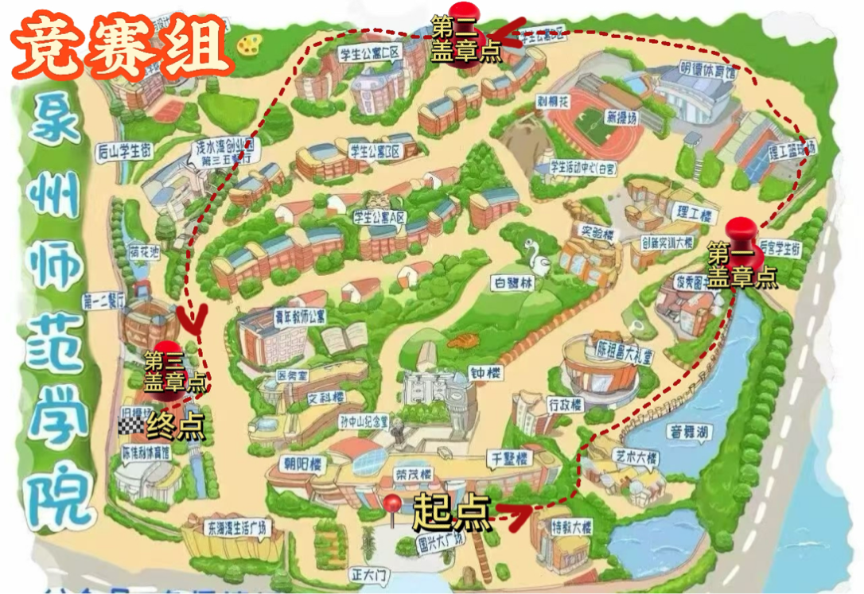
图 1竞赛组路线图

体验组、同心组
体验组、同心组的路线以及盖章点如下图2
（体验组、同心组路程为竞赛组的一半。）
路线为：起点在荣茂楼正门口——途经千墅楼、音舞湖到达音舞湖尾段第一盖章点——上坡往回途经俊秀图书馆、陈祖昌大礼堂到达钟楼第二盖章点————再往前途经孙中山纪念堂、文科楼到达第一操场入口第三盖章点————到达第一操场侧门即到达终点。
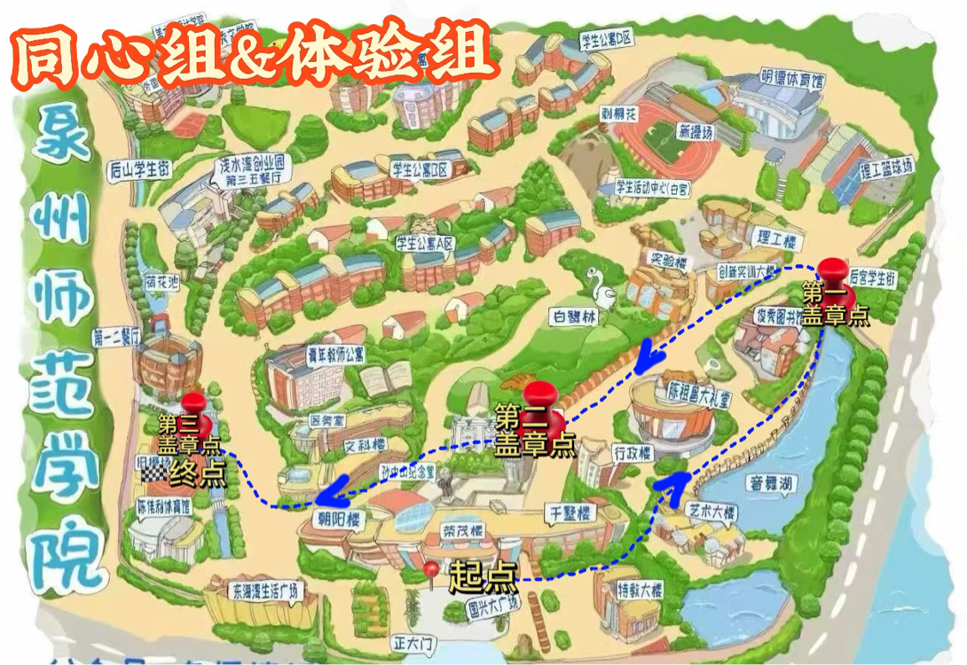
图 2体验组、同心组路线图

途中游戏环节
竞赛组途径三个游戏，荧光套圈、荧光球入筐、荧光猜拳；
体验组、同心组途径三个游戏，荧光套圈、荧光球入筐、荧光猜拳。

游戏一：【飞扬】荧光套圈
- 地点:同心组&体验组的第一盖章点，竞赛组的第一盖章点（用灯光装饰）
- 规则：参与者凭夜跑“签到凭证卡”领取3个荧光圈，站在距目标1.5米的投掷线后，将荧光圈抛向竖立在荧光框内的荧光水瓶，套中1个即可获得印章；若3个均未套中，可重新排队再次挑战。
- 注意事项:
在套圈过程中，双脚不得越过投掷线；
比赛期间有任何违规行为，都将被取消比赛资格；
比赛解释权为主办方所有。

游戏二：【趣投】荧光球入筐
- 地点:同心组&体验组的第二盖章点，竞赛组的第二盖章点
- 规则：参与者到盖章点凭夜跑“签到凭证卡”，领取3个荧光球，站在距大号荧光筐1.5米远的“荧光投掷线”（地面用荧光胶带标注）后，将荧光球投入筐中，投中1个即可获得印章；若3个均未投中，可重新排队再次挑战。
- 注意事项：
在投球过程中，双脚不得越过“荧光投掷线”；
比赛期间有任何违规行为，都将被取消比赛资格；
比赛解释权为主办方所有。

游戏三：【欢乐】荧光猜拳
- 地点:同心组&体验组的第三盖章点，竞赛组的第三盖章点
- 规则：竞赛组、体验组参赛者凭夜跑“签到凭证卡”到打卡点，与盖章点工作人员进行“荧光猜拳”（石头剪刀布），赢1局即可获得印章；若输局可继续挑战，机会不限。
同心组参赛者凭夜跑“签到凭证卡”到打卡点，两人共同参与，两人与工作人员各猜一轮，任一人获胜即可获得印章。
- 注意事项：
比赛期间有任何违规行为，都将被取消比赛资格；
比赛解释权为主办方所有。

活动方式及奖励方式
参赛者身穿运动服，运动鞋比赛。参赛者在签到点领取签到贴纸粘贴到活动太空板上后领取“签到凭证卡”、荧光手环，并由摄影组为参赛者在太空板前合影留念。同时为参赛人员发放其他荧光物品、号码牌，参与比赛人员需装饰后进入赛道，身上贴上组别标识，进行比赛。摄影组分布在校园内为参赛者留下珍贵影像。参赛人员赛后可在荣茂楼主题展板处领取饮用水。
此次参赛人数限定400—600人，分三大组：竞赛组、体验组和同心组。
奖励方式如下：
一等奖9份，运动双肩包，单价90，810元；二等奖27份，运动速干毛巾单价40元，总价1080元；三等奖54份，运动水杯单价30元，总价1620元；优秀奖150份，纸巾单价2元，总价300元。总价3810元。
报名并完赛的同学，每位同学都会获得此次荧光夜跑活动的电子证书，证书为盖有校团委公章、体育学院公章的校级证书，可作为综合测评加分依据，具体综合测评加分多少以二级学院团委为准。

起点安排

流程图与示意图
整队
18：00
签到
18：00-18：30

热身
18：50
比赛开始
19：00

图 3比赛流程图

注意事项
整队：所有组别在规定时间内在荣茂楼集合，按各组签到时间整队，从左到右顺序为竞赛组-体验组-同心组。
热身：所有组同时进行。

签到
签到处位于荣茂楼，参赛选手进行签到，盖章，领取选手标志物。
签到时间：竞赛组18:00-18：30签到；
体验组18:20-18:50签到；
同心组18:40-19:10签到。
起点：荣茂楼
整队：所有组别在规定时间内在荣茂楼处集合，按各组签到时间整队，从左到右顺序为竞赛组-体验组-同心组。

9.热身：分组分时进行赛前热身
18:50竞赛组；19:10体验组；19:30同心组
地点位于荣茂楼上，参赛选手进行签到，盖章，领取选手标志物。

运动员须知
在志愿者引导下于相应地点站位；于特定时间进行签到和领取相关荧光物品，于签到时间未进行签到的参赛人员将会被取消资格；于相应地点、时间进行简单热身，熟悉比赛相关规定与路线；由于起点后有多个坡段请各位运动员注意安全，下坡路段不要做打闹、加速等危险行为，安全第一；遵守比赛现场的规章，纪律，违反相关规定将会被取消比赛资格。

(1)终点安排

赛后流程
结束比赛，选手到达各自所在终点。
选手结束比赛后，前往登记台进行成绩登记并上交号码牌。
一、二等奖现场颁奖，获奖选手前往颁奖台领奖并合影留念。三等奖及优秀奖因人数较多，不现场颁奖。后续会发电子证书与综测证明。
全体选手在参赛完毕后可进入操场自由参加游戏活动。
九点三十分游戏活动结束后，志愿者与相关负责人员进行场地清理。

赛后人员配置
竞赛组与体验组各自终点:5名志愿者
颁奖台:6名人员
摄影组:4名人员

活动宣传
1.11月13日起，准备该项目的前期宣传，准备赞助物料，确定工作人员。
2.11月15日，向各个学院下发通知文件，宣传推文，报名链接，制定宣传海报，校广播站播报。做好报名链接，易班班长群宣传、微信公众号、泉师易班大杂烩与抖音全面进行第一次活动宣传。
3.11月16日—11月20日；网编部易班班长群宣传1至2次；泉师易班大杂烩引导报名一次。宣传时间错开时间即可。
4.11月21日学校青协招募志愿者（约40人）。
5.11月23日通过校园广播站进行广播宣传，QQ空间、微信朋友圈进行为期一个星期的推文宣传，采用网络集赞有奖转发等方式。
- 宣传方式：转发宣传推文+现场关注泉州师范学院体育学院团委公众号。
7.11月27日21:00报名截止。
8.12月1日进行活动道具准备。
9.撰写新闻通稿，发给相关媒体。

报名方式、时间
线上、线下双报名方式。线上截至2026年11月27日21:00，报名方式：
- 问卷星上填写报名链接：https://v.wjx.cn/vm/Yu9InBM.aspx、

- 同时报名者需要加入荧光健步走报名群：
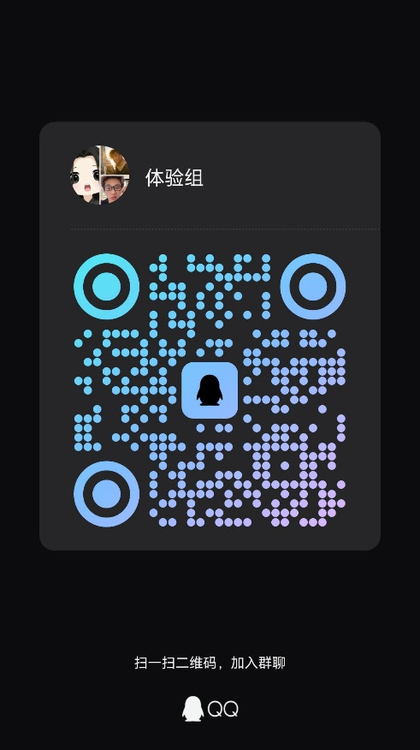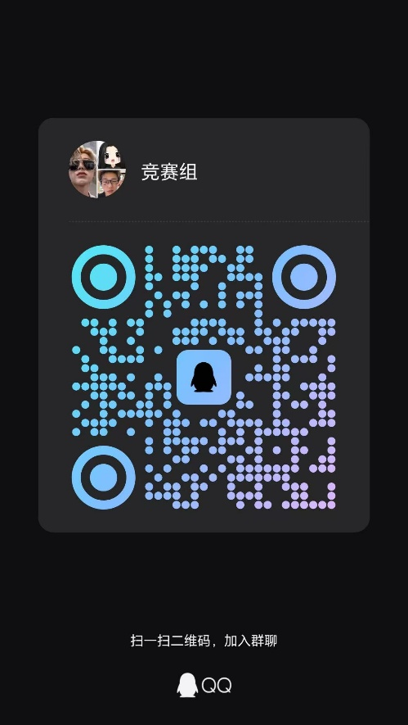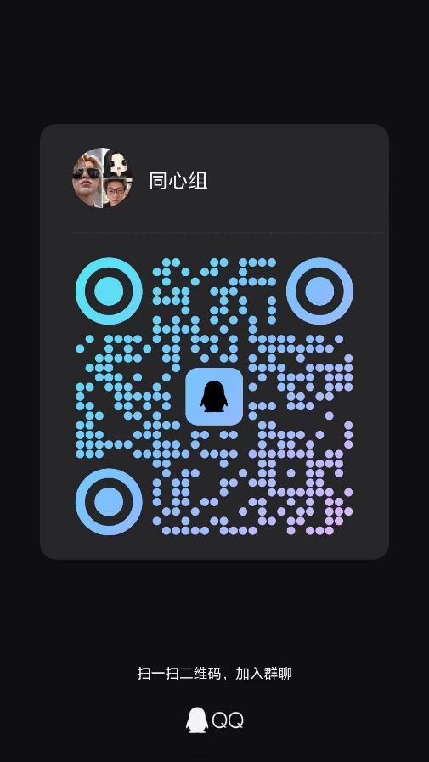

工作人员安排
全体体育学院两委会成员务必于12月3日14：00到荣茂楼集中,活动主场由理工大楼及校园主干道、田径一操、荣茂楼正门口构成，工作内容为十一个部分：
- 两委会人员、参赛人员签到、起点工作（负责人：殷秀明13275070949 徐思雨15585020207）
- 现场参赛人员名单、工作人员名单、责任书打印好：
学习部成员：陈欣 庄丁胤 杨凯佳 林仁辉 （创业部对接：江新东）
- 签到地点：荣茂楼赛前签到（分发号码牌，参赛人员在号码牌写上姓名、联系电话）、责任书签字：
学习部成员：董政熠 廖羽翔 彭昊凌 邓克双 陈浩 何云慧 游学海 李水林（创业部对接：江新东）
- 起点现场秩序管理：
办公室成员：尚玉正 孙圣贤 吴宇钦 梁恩祁 吴燕妮 卢伟正 庞祥宇（创业部对接：蒋承尧）
- 荣茂楼参赛人员活动物品（手环）发放：
办公室成员：吴俊霖 林思盼 王德超 汪涵磊（创业部对接:蒋承尧）
- 赛前热身赛后运动场监护（主要负责人：林文杰17350059286 黄柏东13805905550 刘玥萱15806458535 叶欣18054891958）
- 荣茂楼参赛人员赛前引导，参赛通道的畅通：
宣传部全体成员：林文杰 曾志翔 吴圣操 李富炎 丁奕涵 袁祺轩 胡馨鈴（创业部对接：高逸旿）
- 各盖章点负责人：党组织部、团组织部成员（创业部对接：蔡靖鸿）
竞赛组第一盖章点：黄柏东 叶欣 刘玥萱 宁立栋 李思瞳
竞赛组第二盖章点：黄榕智 吴椒兰 魏思德 吴茜
竞赛组第三盖章点：王非凡 林玥 黎若昕 黄吴昊 张文扬
同心组&体验组第一盖章点：徐立鑫 丁元顺 刘鹏奥 丁博文
同心组&体验组第二盖章点：林晖翔 林嘉斌 林泽泉 上官致彬 曾晨宇
同心组&体验组第三盖章点：梁羽炘 朱良敏 张博 韩天意
- 赛前热身带操：健美操专项学生（竞赛组：高逸旿 体验组：李思默 同心组：江新东 ）
- 主持人:
- 终点秩序维护及比赛获奖统计（负责人：王羽馨1592504350 罗锦灿18005099618）
- 人员流动式维护现场秩序与安全：
文娱部全体成员：王羽馨 凌嘉祥 饶钰莹 林宇轩 袁紫怡 黄凯凯 岑宦锋 苏钦泽 冯辰宇（创业部对接：郭沭丰）
- 比赛成绩：记录名次，登记好号码牌、组别、姓名、学院、班级后才可离开：
易班全体成员：罗锦灿 林艺玲 方欣琳 林冠群 詹欣怡 杨链 李贝贝 张朝涛 陈雯嘉；办公室部分成员：吴浩文 何云慧（创业部对接：高逸旿）
- 裁判组：负责记录荧光夜跑时长：
治保部负责人：王子涵13101468893（创业部对接：李思默）
刘佳仪 王浩然 程丽婕 张驰 陈佳铭 杜俊杰 龙琳 黄士培 林腾龙 欧晨琼 张子曜 伊尔夏提
- 颁奖（负责人：陈雅婷15715046071）
- 召集通知获奖人员，组织颁奖嘉宾颁奖（椅子、布置太空架），对接礼仪生3名（陈雅婷15715046071 范振彬15280507560）
- 整理好证书和奖品，协助发放（创业部全体成员）
陈雅婷 范振彬 江新东 李思默 蒋承尧 高逸旿 蔡靖鸿 沈一凡 余晓清 张艺宏 郭沭丰 雷理杰
- 宣传（负责人：刘家诺 19059710297）
- 前期现场桌椅、物品的借出和收回：
就业部成员：刘家诺 张佳傲 彭达斐 陈凯杰 李郝毅 汪佳坤 刘浩然 徐志昊 郑世杰 任港奥 蔡新剑（创业部对接：李思默）
- 获奖证书及表彰文件制作（宣传部:林文杰17350059286）：
宣传部成员：曾志翔 吴圣操 李富炎 丁奕涵 袁祺轩 胡馨鈴（创业部对接：蔡靖鸿）
- 现场宣传展板展架搭建及回收（督导部负责人：许俊鸿15396670827)
督导部成员：杨士林 陈道烨 王帅 邵泽恺 应涵 余政楷 甘皓鑫 黄昕悦 陈磊 梁荣轩 林文涛 李昊煜 林旭东 黄诗瑶 林裕尚 刘嘉阔（创业部对接：雷理杰）
- 赛后宣传报道：
易班成员：罗锦灿18005099618 林艺玲 方欣琳 林冠群 詹欣怡 杨链 李贝贝 张朝涛 陈雯嘉 陈嘉椋
- 赛后材料整理以及处理报销：
生活部成员：黄明湧18105070832 杨敏娜 彭佳怡 郑欣怡 范铭翔 钱子梦 沈忠健 王胜博 许国滔 苏子安 许陈豪 陈纪雪 石金晶 刘栩彤（创业部对接：张艺宏）
- 现场场地布置 女生部：（总负责人：杨静雯17786683825）（创业部对接：余晓清）
签到处（工作人员：杨宜 李杨淇）
咨询处（工作人员：杨锐滢 洪亦莉）
颁奖台（工作人员：陈梓璐 徐君凤）
组别标识（工作人员：徐苗 洪艺航）
- 赛后主干道卫生整理（负责人：所有赛道区域负责人及负责部门）
主干道卫生整理、器材收纳、田径运动场卫生打扫、器材的收纳。
- 后期证书的整理（负责人：陈雅婷）
制作电子奖状以及综测证明表。
- 摄影工作（负责人：吴海钦 范宇轩 陈志鑫）
（实践部全体成员配合图文直播的现场布置搭建）
实践部成员：江呵呵 苏锦阳 何代兴 丁泽霖 连延富（创业部对接：江新东）
- 赛中参赛人员跟踪（负责人：李心悦15960026791）
1.每次开跑的第一名和最后一名安排人员跟着：
外联部成员：李心悦 裴孝鑫 张子涛 叶梓豪 汤良华 魏孟轩 叶朝英（创业部对接：沈一凡）
同心组：李心悦 张子涛
体验组：叶梓豪 汤良华
竞赛组：裴孝鑫 叶朝英 魏孟轩
- 当天赛道装饰
荣茂楼到音舞湖中间路段
负责部门：外联部-李欣悦 15960026791（创业部对接:沈一凡）：
裴孝鑫 张子涛 叶梓豪 汤良华 魏孟轩 叶朝英
音舞湖加第一盖章点布置
负责部门：助贷部：张少飞 13028686854（创业部对接：沈一凡）：
王浩园 陈茂森 卢良帅 孟江龙 陈君凯
理工楼到D区所有路段
负责部门：治保部：王子涵 13101468893（创业部对接：李思默）：
刘佳仪 王浩然 程丽婕 张弛 陈佳铭 黄士培 林腾龙 欧晨琼 张子耀 杜俊杰 伊尔夏提 龙琳
竞赛组第二盖章点和C区到三餐路段
负责部门：团组织部：叶欣18054891958（创业部对接：张艺宏）：
宁立栋 黄榕智 魏思德 王非凡 黎若昕 张文杨 丁元顺 丁博文 林嘉斌 上官致彬 梁羽炘
三餐到一操所有路段
负责部门：文娱部：王羽馨15902504350（创业部对接：郭沭丰）：
凌嘉祥 饶钰莹 林宇轩 袁紫怡 黄凯凯 岑宦锋 苏钦泽 冯辰宇
第三盖章点布置加一操场地布置
负责部门：宣传部：林文杰17350059286（创业部对接：高逸旿）：
曾志翔 吴圣操 李富炎 丁奕涵 袁祺轩 胡馨鈴
音舞湖到钟楼（同心组&体验组第二盖章点）
负责部门：党组织部：黄柏东13805905550 刘玥萱15806458535（创业部对接：蔡靖鸿）
李思瞳 吴椒兰 吴茜 林玥 黄吴昊 张博 韩天意 徐立鑫 刘鹏奥 林晖翔 林泽泉 曾晨宇 朱良敏
钟楼到一操入口处，第三盖章点处布置
负责部门：实践部：范宇轩13809578728（创业部对接：江新东）
陈志鑫 吴海钦 江呵呵 苏锦阳 何代兴 丁泽霖 连延富
一操所有的场地布置
负责部门：生活部：黄明湧18105070832（创业部对接：余晓清）
钱子梦 沈忠健 王胜博 许国滔 苏子安 许陈豪 陈纪学 石金晶 刘栩彤 徐宁
荣茂楼起点所有的场地的布置
负责部门：学习部：殷秀明13275070949（创业部对接：范振彬）
陈欣 庄丁胤 杨凯佳 林仁辉 董政熠 廖羽翔 彭昊凌 邓克双 陈浩 何云慧 游学海 李水林
创业部负责补缺补漏
（以上安排可部门内部自由调整）

安全预案
- 安全工作总负责：体育学院党委副书记李遵义、团委书记林增辉、保卫处保安
- 场地安保工作
安保工作小组
组长：督导部长许俊鸿15396670827
成员：督导部全体成员
负责：本次活动安保工作的组织领导、现场调度以及协助有关部门对事件的处理。负责事件发生后迅速启动预案，协调相关人员对事故现场控制、人员救治以及善后处理等相关工作。安保工作领导小组，负责落实安保工作预演、活动期间落实责任，确保安全无事故，相关人员保证活动期间的手机通信畅通。活动区域内的活动秩序、安全管理由治保部负责。在发生突发事故时，由该场地工作人员及治保部成员共同负责维护秩序及疏散人群。按照活动的不同区域，流动岗加固定岗维持秩序。
- 安保区域划分和监督
总负责人;督导部长许俊鸿15396670827、体育部长王超越19264341386
根据校道的实际情况下设九个安保小组划分至9个区域。
安保小组1:
（竞赛组荣茂楼起点）督导部成员:梁荣轩13859991228、林文涛13328612028、李昊煜1875934301
安保小组2:
（C区D区路段）督导部成员:林旭东13423184366、黄诗瑶13859908731、林裕尚15750775977、刘嘉阔18559488539
安保小组3
（俊秀文学楼）督导部成员:杨敏娜19184326180、彭佳怡15885656131、郑欣怡18250225802、范铭翔13400752835
安保小组4:
（三餐到一操路段）体育部成员:许泽锟13960319869、张晓桐18150510139
安保小组5:
（一操到文A到钟楼）体育部成员：许俊毅19859501568、黄鑫鸿13960105077、李宗翰19220421880
安保小组6:
（千墅楼到音舞湖）体育部成员：吴燕青18050091585、艾志辉15159151442、应子函13328800139
安保小组7:
（钟楼至一操路段）体育部成员:杨士林15093032232、陈道烨18750315259、王帅15160778698
安保小组8：
（理工楼到钟楼路段）督导部成员：邵泽恺15159921776、应涵18358908588、余政楷19725969656
安保小组9：
（c区与浅水湾之间三角拐弯处）督导部成员：甘皓鑫18206095504、黄昕悦18350979391、陈磊15806038053
- 应急小组：
生活部：钱子梦18250784978、沈忠健15259082460、王胜博15805075175、许国滔18030170566、苏子安13635263383、许陈豪15080012697、陈纪雪13055615310、石金晶18785497341、刘栩彤15280202715、徐宁13101444645、
督导部：周心意15159823213、郑琼玲19005971632、丘博涛15759007036体育部：刘秉瑞17546108782
每个安保组人员4到6人，其余安保人员为流动安保，负责巡逻，应对各种突发事件。安全工作人员职责：为了确保活动的安全，成立应急备勤小组1个，应急小组由安保指挥小组直接指挥，负责突发事件后的处理工作，并负责无突发事件的场区巡逻任务。
- 安全措施：活动开始前组织参与跑步人员进行热身准备，防止运动损伤。对道路进行疏通，防止交通意外，在各个要道安排多名安保人员，确保活动顺利举办，防止踩踏事件的发生。
- 安排医护人员，以防参赛人员体力不支，或其他突发身体状况。赛后对参与跑步人员进行引导，引导至运动场进行运动后体能恢复。
- 每一组开跑时，须配备2名我院工作人员陪跑，以便及时发现并处理突发状况。
- 道路安全：安保人员要特别留意漆黑道路上是否有车辆来往等危险情况，及时消除隐患。

医疗救助方案
- 设立救助小组，救护小组安排人员巡逻跑道，巡逻人员三名，其中一人携带药箱。以防有人途中出现意外，如，突然晕厥，摔倒等。
- 参加人员出现受伤情况措施：
如有人途中发生意外，若只是皮外伤，则巡逻的成员将其送到学校医务室进行包扎，治理；若情况非常严重，则立刻拨打120，紧急送往就近医院。
- 途中防踩踏措施：
巡逻成员必须时刻注意参赛人员情况，若有人员跌倒，应立即阻止队伍前进，并且迅速将跌倒人员扶至路边。同时将受伤同学进行简单处理，视严重情况进行进一步处理。与此同时另一名巡逻成员维持现场秩序，确认安全后，方可继续进行活动。若跌倒人数过多，应立即停止活动，并迅速通知后方，联系人员进行帮助。

活动现场纠纷事件仲裁方案
- 接到突发性事件信息后，在5分钟内赶赴现场，立即制止事态的发展和一切过激言行，严防各种破坏活动，打架闹事伤人，扰乱正常活动实施等行为，并查缴各类破坏，伤人工具。
- 对于有纠纷的参赛学生的处理措施：
取消参赛资格，登记姓名，视情节严重，联系相关学院进行，批评教育，警告，处分等处理。如有人员受伤或经济损失，双方协调解决，工作人员从中调解。
- 对产生纠纷的工作人员的处理措施：
暂停工作，接受调查。若为先造成摩擦的一方，则取消活动志愿者时长，视情况情节严重，进行批评教育，警告，处分等处理。
- 如遇突发重大矛盾事件应去校警务中心处理。

活动预算
序号 | 物品 | 单价（元） | 数量 | 金额（元） | 筹资处
1 | 彩灯串20米 | 18 | 50卷 | 900 | 自筹
2 | 海报 | 20 | 5张 | 100 | 自筹
3 | 号码牌 | 0.5 | 550个 | 275 | 自筹
4 | 主题合影板 | 200 | 2个 | 400 | 自筹
5 | 主题展板 | 1500 | 1个 | 1000 | 自筹
6 | 荧光棒 | 0.185 | 4000根 | 740 | 自筹
7 | 荧光手环 | 1.5 | 500个 | 750 | 自筹
8 | 起点、终点冲刺带 | 15.5 | 2个 | 31 | 自筹
9 | 一等奖1-3名  等同类礼品 | 90 | 9 | 810 | 一等奖
10 | 二等奖4-12名  等同类礼品 | 40 | 27 | 1080 | 二等奖
11 | 三等奖13-30名等同类礼品 | 30 | 54 | 1620 | 三等奖
12 | 优秀奖31-80名等同类礼品 | 2 | 150 | 300 | 优秀奖
13 | 透明胶带 | 3.5 | 40个 | 140 | 自筹
14 | 印章 | 5 | 10个 | 50 | 自筹
15 | 水 | 1 | 192瓶 | 193 | 自筹
16 | 马克笔 | 1.8 | 20支 | 36 | 自筹
17 | 套圈 | 2 | 30个 | 60 | 自筹
18 | 荧光球 | 4 | 20个 | 80 | 自筹
19 | 合计 |  |  | 8565 | 自筹

